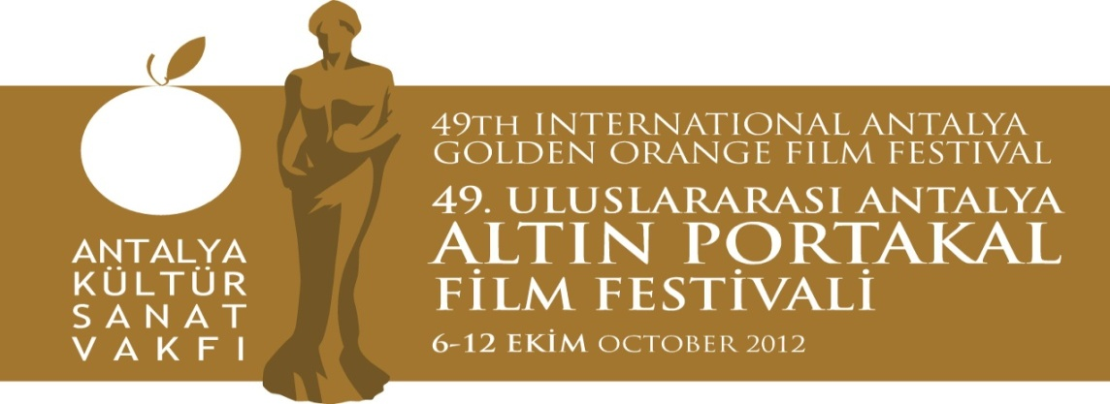

12. 09. 2012
BASIN BÜLTENİ
Altın Portakal’ın ilk galası “Menekşe’den Önce”
Madımak’tan sonra “Menekşe’den Önce” Altın Portakal
Antalya Büyükşehir Belediyesi & Antalya Kültür Sanat Vakfı işbirliğiyle düzenlenen 49. Uluslararası Antalya Altın Portakal Film Festivali’nin ilk galası, gazeteci Soner Yalçın’ın Sivas katliamını anlatan “Menekşe’den Önce” adlı belgeseli için yapılacak.
49. Altın Portakal’ın ilk galası “Menekşe’den Önce”, 7 Ekim 2012 Pazar günü saat 12:00’de AKM Perge Salonu’nda Altın Portakal izleyicisi ile buluşacak.
Soner Yalçın'ın Oda TV davasından tutuklanarak Silivri Cezaevi'ne gönderilmeden önce çekimlerine başladığı “Menekşe’den Önce”, Yalçın’ın isteği üzerine arkadaşları tarafından tamamlandı.
Menekşe’nin bilgiye yolculuğu
Sivas katliamında 12 yaşındaki oğlu Koray ve 15 yaşındaki kızı Menekşe'yi kaybeden Hüsne Kaya, hayata tutunabilmek için yine Menekşe adını verdiği bir evlat dünyaya getirir. Menekşe büyüyünce hiç görmediği abla ve ağabeyini yakından tanımak; yaşananları öğrenmek ister. Menekşe'nin, katliamdan kurtulanları ve olayın tanıklarını tek tek ziyaret etmesiyle devam eden bilgiye yolculuğu, izleyiciyi yaşanan vahşetle yüzleşmeye götürür.
"İnsanlığın en tehlikeli hastalığı bellek kaybıdır"
14 Şubat 2011 tarihinde gözaltına alınan, hâlâ cezaevinde olan Soner Yalçın belgeselle ilgi şunları söyledi: “İnsanlığın en büyük ve tehlikeli hastalığı bellek kaybıdır. Unutturmamak bir gazetecinin görevleri arasındadır. Madımak katliamını hafızalardan sildirmeyeceğiz. Unutturarak rahata ermek isteyenlere bu fırsatı vermeyeceğiz. ‘Menekşe’den Önce’ bu amaçla hayata geçirildi. Ne yazık ki tam bitiremeden Silivri Cezaevi’ne atıldım. Şaşırmıyorum, Madımak gibi bir vahşeti yapanlar, tarihin her döneminde düşüncenin düşmanı olmuşlardır. Bu büyük yolculuğumuzu sürdürmeye devam edeceğiz. Tek üzüntüm belgeselimin son halini görememek. Ama sevgili dostlarım bu bayrağı benden aldılar ve daha yükseğe çektiler; hepsine teşekkür ederim.”
Bilgilerinize sunar, iyi çalışmalar dileriz.
www.altinportakal.org.tr
twitter.com/49altinportakal
facebook.com/altinportakalfilmfestivali
vimeo.com/altinportakal
gplusid.com/altinportakal

Akgün Keskin Sakarya
Antalya Büyükşehir Belediyesi ve
AKSAV Basın Danışmanı

Detaylı bilgi için:
Esin Tatlav
Tel: 0 212 297 60 32 – 0530 497 91 97
E-mail : esin.tatlav@aksav.org.tr
Yeliz Palak
Tel: 0 212 297 60 32 – 05073327555
E-mail : yeliz.palak@aksav.org.tr
Mustafa Koç
Tel: 0242 238 54 44 – 0533 563 82 69
E-mail : info@aksav.org.tr
basin@aksav.org.tr

